Аналитический отчет о проведении недели психологии
(17.10-21.10.2022г.)

При организации работы с учащимися я стремилась, чтобы каждое мероприятие вызывало у детей положительные эмоции, заинтересовало и настраивало на дальнейшую работу. Я стремилась к тому, чтобы педагоги и дети, входя в здание школы, сразу чувствовали необычную атмосферу «Недели психологии».
Неделя психологии – общешкольное мероприятие. Проводилось оно в течение недели с 17 октября по 21 октября 2022 года, и предполагало участие всей школы: в первую очередь школьников, а так же учителей.
Цель проведения в школе недели психологии: сплочение коллектива школы, формирование позитивного отношения к школьной жизни учащихся; создание творческого пространства для самопознания, саморазвития и самосовершенствования личности всех участников образовательного процесса.
Задачи:
- Расширение знаний о науке «психология», роли и месте психологических знаний в жизни человека;
- Развитие коммуникативных навыков и социально-психологических свойств личности учащихся;
- Развитие творческих способностей;
- Создание условий для снятия психоэмоционального напряжения.
Форма проведения:
- Работа с плакатами на переменах;
- Психологические игры;
- Классные часы;
- Психологический час с элементами тренинга;
- Психологические акции.
Неделя психологии проводилась согласно плану:
План мероприятий «Неделя психологии»
День недели | Мероприятие | Инструкция
Понедельник | Разговор о важном | Классные руководители проводят внеурочную деятельность «Разговор о важном» на темы: «Моя музыка», «Счастлив тот, кто счастлив у себя дома».
Вторник | Викторина по психологии | Староста получает задания викторины в кабинете информатика на перемене перед 1 уроком. После выполнения всех заданий бланк с ответами сдается в кабинет информатики. (5- 9 класс)
 | Акция «Дарю тебе радость!» | При входе в школу дети (старшеклассники) дарят всем яркие ленточки всех цветов радуги, сопровождая их объятиями и добрыми словами.
Среда | Акция «Мы – это много Я» | Староста получает задание в кабинете информатика. В течение дня учащиеся отвечают на вопросы, тем самым формируют образ класса.(учащиеся 1-9 класс, педагоги)
Четверг | Игра «Друг к дружке» | Учащиеся 1-4 классов
 | Социологический опрос | Анкетирование учащихся 5-9 класс
Пятница | Марафон  « Представь свою стенгазету» | Учащимся розданы темы стенгазет:  1-4 класс рисунки  5-6 класс «Дружба – это здорово!»  7 класс «Мы все разные, но интересные!»  8-9 класс «Мир наших эмоций»
 | Акция  «Дерево пожеланий» | В течение дня ваша задача заполнить листочки на дереве пожеланий! Желайте что-то своим друзьям, одноклассникам, учителям и всем всем!!!
Проводимые акции, викторины, опросы, игры создали в школе позитивный настрой. На некоторое время школа стала одним целом, вжилась в одни мысли, одни вопросы. Нам кажется, мы смогли возбудить живой, естественный интерес к себе и своему психологическому знанию и педагогов, и детей. Очень многие за этот промежуток времени подумали о себе и других, о том, как проявляется их настроение и как влияет на окружающих.
Положительным достижением можно считать то, что по сравнению с обычной ежедневной работой активность участников образовательного процесса значительно возросла.
Почта мнений, отзывов и предложений о «Неделе психологии» дала возможность участникам высказать мнение, отношение по поводу проведенной недели Психологии. Надеемся, что «Неделя психологии», станет одной из лучших традиций нашей школы
Акция «Дарю тебе радость!»

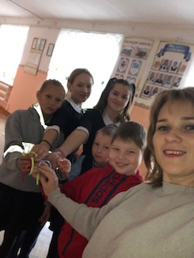

.

Викторина по психологии
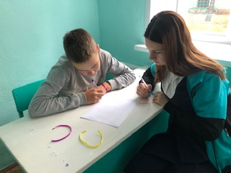

Акция «Мы – это много Я»
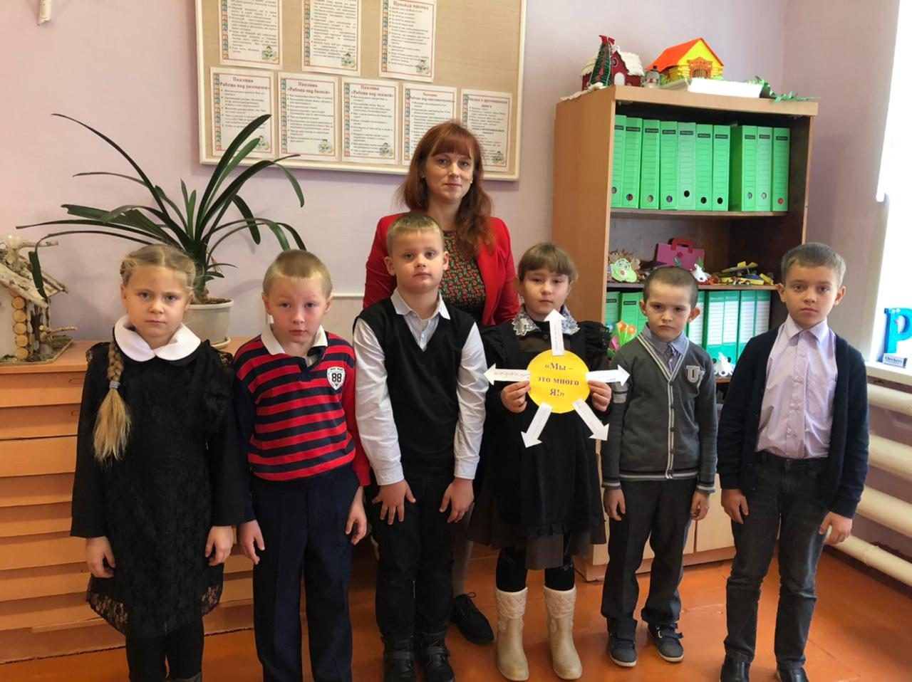
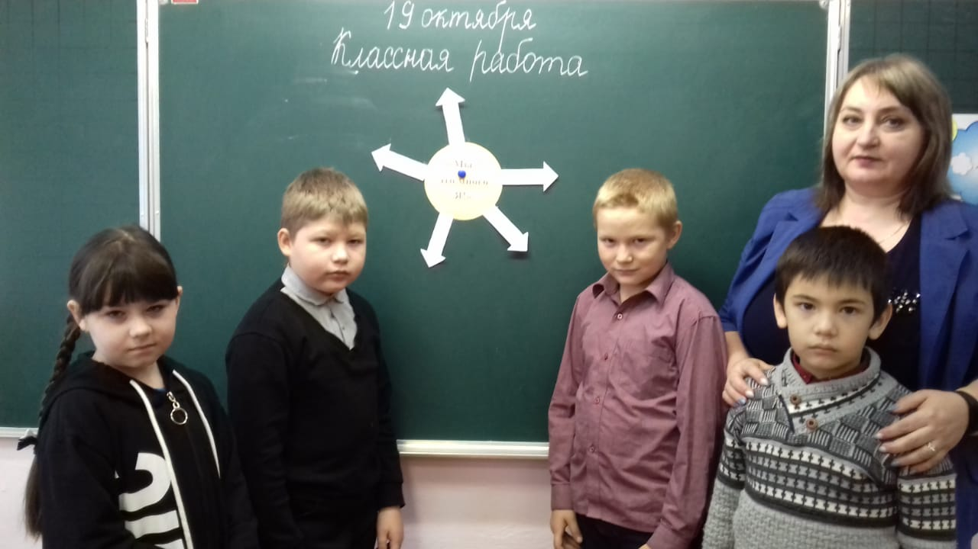
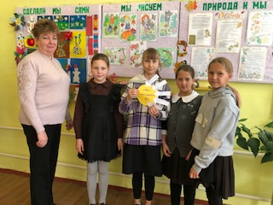

Акция «Дерево пожеланий»
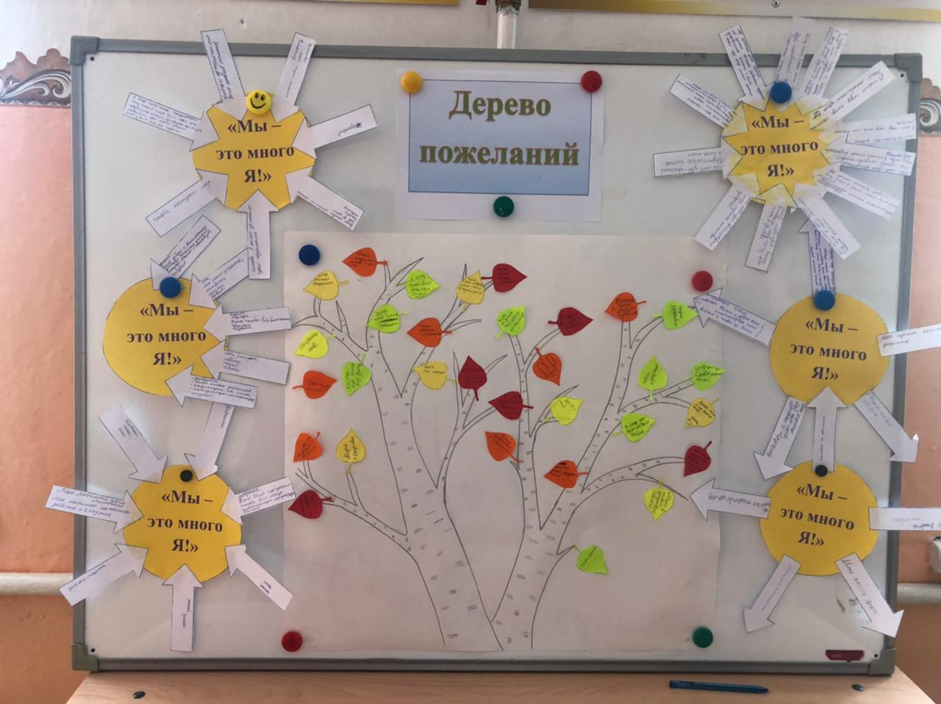
Марафон « Представь свою стенгазету»
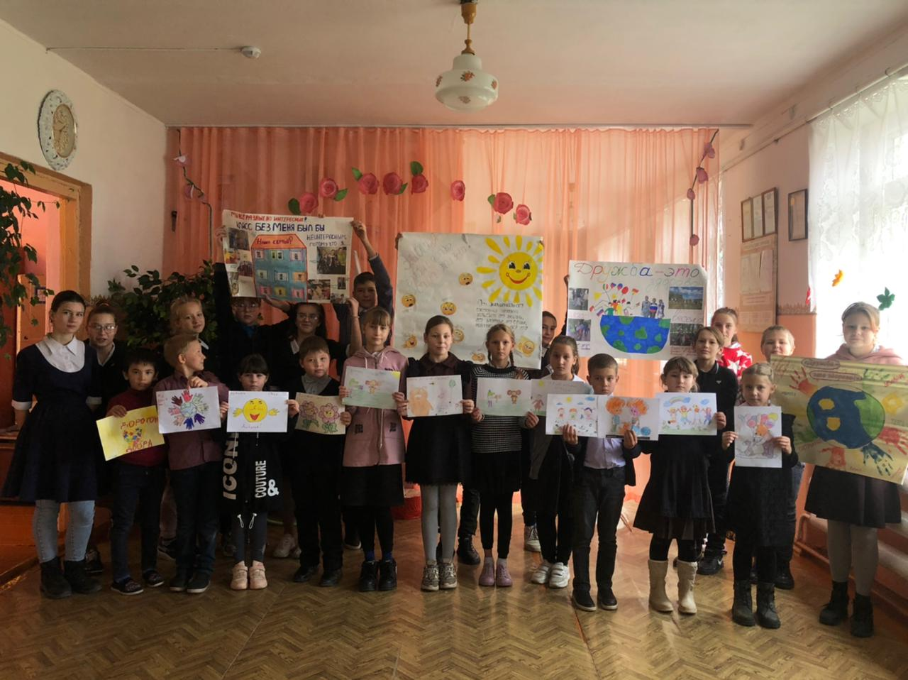

Педагог – психолог: Лазарева Л.Л.

